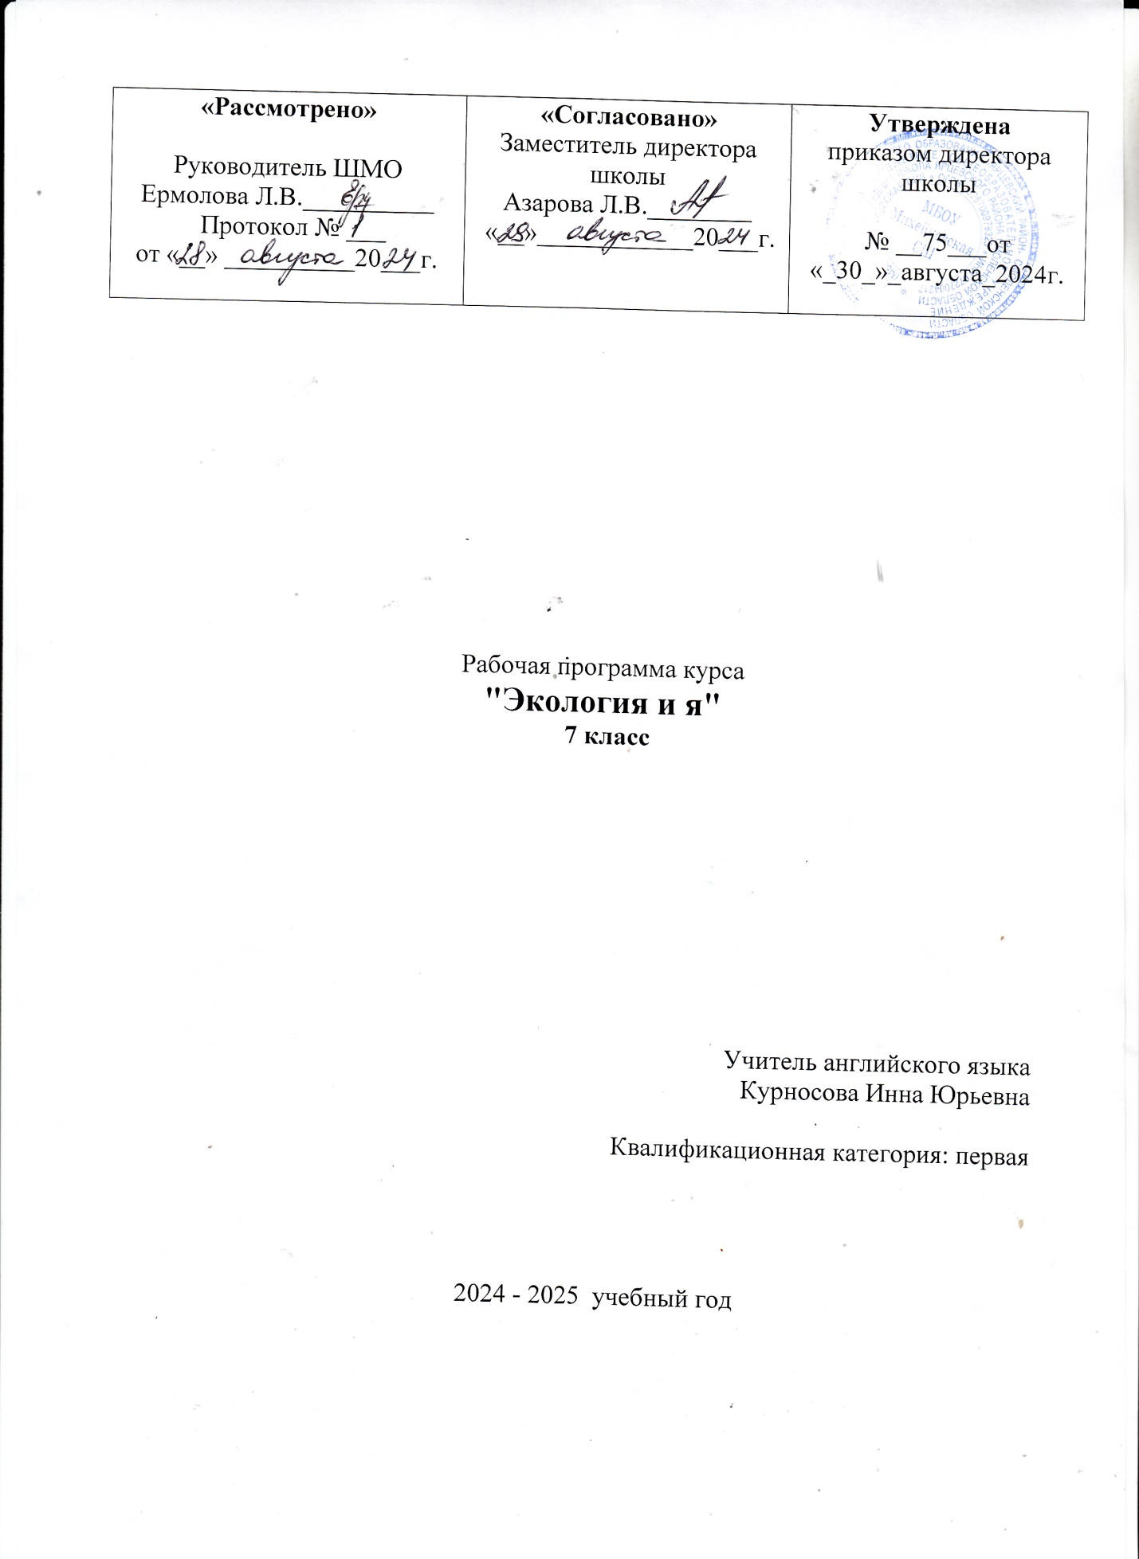

**Планируемые результаты освоения курса:**

Личностные результаты - у учащихся будет сформировано:

* ценностное отношение к природе, бережливость в отношении ее ресурсов;
* способность к самостоятельным поступкам и действиям, совершаемым на основе морального выбора, принятию ответственности за их результаты, целеустремленность и настойчивость в достижении результата;
* у учащихся выработается система знаний-убеждений, дающих четкую ориентацию в системе отношений «человек-природа» как основа экологического образования и воспитания учащихся;
* у учащихся сформируется активная жизненная позиция, появится мотивация стать активными защитниками окружающей среды.

Метапредметные результаты:

* научатся разработке и реализации собственного проекта;
* узнают о современных экологических проблемах и возможных путях их решения;
* узнают о путях получении электроэнергии, способах очистки воды;
* будут иметь опыт проведения социологического опроса;
* познакомятся с простейшими способами статистической обработки полученных данных.
* у учащихся разовьются коммуникативные навыки;
* приобретут опыт создания презентации и выступления на конференции

**Предметные результаты:**

учащиеся научатся:

* сберегать в быту природные ресурсы: воду, природный газ и другие энергоносители, различные материалы.
* сортировать твердые бытовые отходы с учетом возможности их дальнейшей переработки
* «читать» знаки экологической маркировки товара
* делать осознанный выбор покупок с учетом «экологического следа»

**Содержание программы**

1. **Введение. Экологические проблемы современности. Природные ресурсы – что это?**

Что такое ресурсы. Потребности людей и возможности природы. Экологические проблемы, связанные с истощением или потреблением природных ресурсов (нехватка пресной воды, энергоносителей, пищи, истощение почвы, изменение климата, утилизация твердых бытовых отходов, загрязнение окружающей среды, разрушение мест обитания, уменьшение биоразнообразия). Необходимость экономии природных ресурсов. Характеристика программы курса

*Практическая часть:*

Проект «Мир моей мечты». От идеальной окружающей среды – к реальной: экскурсия по школе с элементами исследования, направленная на выявление уровня сбережения потребления ресурсов в школьной среде. Экологические проблемы: выявление поля экологических проблем. Определение проблем, связанных с истощением природных ресурсов.

**2 Любовь к природе. Декада окружающей среды**

Формирование экологического сознания и повышение экологической культуры учащихся.

**3 Вода – один из важнейших ресурсов. Необходимость сохранения воды**

3.1 Потребности в воде живого организма и промышленности.

Вода – идеальный растворитель. Физические и химические свойства воды, важные для живых организмов. Доля воды в различных органах и тканях живых организмов. Значение воды в организме и его потребности в воде у человека, некоторых сельскохозяйственных животных и растений. Потребности в воде в промышленности и быту. Затраты воды на производство мяса, хлеба, бумаги и других материалов. Запасы пресной воды на Земле. Круговорот воды в природе.

Игра «Путешествие Капельки»

3.2 Подсчет потребления воды теоретический и на практике

Необходимость экономии воды в быту. Экономическая целесообразность экономии воды. Стоимость 1 м³ холодной и горячей воды. Возможные потери воды в доме. Способы экономии воды на бытовом уровне.

*Практическая часть:*

Опыт, демонстрирующий последствия экономного и расточительного использования воды Практические работы: «Подсчет потери воды подтекающей из крана, при незакрытом кране», «Подсчет потери воды при незакрытом кране». Составление рекомендаций по сбережению воды в быту.

3.3 Оценка экологического состояния водоема

Экологическое состояние водоема. Класс чистоты водоема. Основные компоненты экосистемы водоема. Биоиндикаторы чистоты водоема. Организмы, поселяющиеся в загрязненных водоемах. Животные и растения, способствующие естественной очистке водоема. Органолептическая оценка качества воды. Цветность воды, от чего она зависит. Мутность и прозрачность воды. Запах воды. Кислотность воды, от чего она зависит. Охрана водоемов.

*Практическая часть:*

Экскурсия на водоем. «Оценка экологического состояния водоема»

3.4 Пути загрязнения воды в природных водоемах

Пути загрязнения воды в природных водоемах. Главные загрязнители водоемов. Понятие эвтрофикации, ее причины и последствия. Осознанный выбор синтетических моющих средств для снижения попадания азота и фосфора в водоемы. Последствия попадания нефтепродуктов и масел в водоемы и сложность очистки от них. Помощь птицам, попавшим в нефтяное пятно.

*Практическая часть:*

Практическая работы «Сравнение органолептических свойств воды из природного водоема и водопроводной воды», «Очистка воды при загрязнении маслом». Изготовление простейшего фильтра для очистки воды»

3.5 Очистка воды и сточных вод

Недопустимость попадания неочищенных стоков в природные водоемы. Вещества, которые не должны попадать в канализацию. Утилизация токсичных веществ. Этапы очистки сточных вод: механический, биологический, физико-химический, дезинфекция сточных вод. Контроль качества очистки сточных вод. Пути уменьшения загрязнения сточных вод.

*Практическая часть:*

3.6. В природе столько красоты. Фотографии природы.

Популяризация и развитие детского фото-творчества через взаимодействие с природой.

3.7. Каждой пичужке – своя кормушка.

Цель – создание условий для проявления социальной активности, творческой самореализации учащихся.

3.8. Конкурс “Экологическая открытка”

Активизация познавательной деятельности школьников, повышение их интереса к вопросам взаимодействия человека с природной средой.

**4 Энергия и способы ее получения.**

4.1 Тепло, электроэнергия, энергоносители и пища в жизни человека.

Энергия. На что расходуется энергия в организме, быту, промышленности. Возобновляемые и не возобновляемые источники получения энергии. Пути получения электроэнергии (ГЭС, ТЭС, АЭС, использование энергии ветра, солнечной энергии других альтернативных способов получения электроэнергии). Плюсы и минусы каждого способа получения электроэнергии. Энергоносители. Виды топлива. Пища – источник энергии для живых организмов. Ограниченность ресурсов.

*Практическая часть:*

Практическая работа «Использование энергии Солнца».

4.2 Расчет теоретического энергопотребления.

Понятие мощности. Стоимость 1 кВт электроэнергии. Дневной и ночной тарифы. Почему ночью электроэнергия дешевле. Классы энергопотребления бытовых приборов. Утилизация энергосберегающих лампочек.

*Практическая часть:*

Практическая работа: «Изучение мощности электробытовых приборов»

4.3 Энергосбережение в быту

Возможности сбережения электроэнергии и тепла в быту. Значение социологических опросов для понимания ситуации с экологическим информированием населения. Правила проведения социологического опроса. Обработка данных. Подготовка стендового сообщения.

*Практическая часть:*

Социологический по проблеме энергосбережения. Анализ и обработка полученных данных. Разработка материалов по экологическому просвещению. Подготовка стендового доклада.

4.4 Современные источники энергии

Запас топлива на земле. Радиоактивность. Источники природной радиации. Устройство ядерного реактора. Цепная реакция. Топливо для ядерного реактора. Использование атомной энергии. Безопасность работы атомной станции.

4.5 Использование батареек в различных устройствах и их утилизация

Приборы, работающие на батарейках и аккумуляторах, их преимущества и недостатки. В чем разница между батарейкой и аккумулятором. Опасность попадания отработанных батареек и аккумуляторов в окружающую среду, необходимость их утилизации. Как сдать использованные батарейки на утилизацию.

*Практическая часть:*

Практическая работа «Использование батареек и аккумуляторов в электробытовых приборах.

4.6 Сдай батарейку – спаси планету!

Формирование экологической культуры, практическое участие в экологическом воспитании подрастающего поколения и предотвращение попадания отходов в природу, предназначенных для утилизации.

**5 Проблема твердых бытовых отходов**

5.1 Откуда берутся бытовые отходы

Проблема твердых бытовых отходов (ТБО). Причины роста количества ТБО. Количество мусора, приходящегося на 1 человека. Одноразовые товары достоинства и недостатки. Срок годности товара. Гарантийный срок. Дальнейшая судьба ТБО: свалка, полигон опасных отходов, мусоросжигающий завод, повторная переработка отходов. Затраты, связанные с перевозкой ТБО.

*Практическая часть:*

Практическая работа «Сравнение объема ТБО в исходном и спрессованном состоянии упаковки».

5.2 Учет состава мусорной корзины

Классификация ТБО с учетом возможность их дальнейшей переработки: бумага и картон, текстиль, черные и цветные металлы, пластик, дерево, органические отходы, отходы смешанного состава. Раздельный сбор мусора.

*Практическая часть:*

Практическая работа «Учет состава мусорной корзины». Сортировка ТБО с учетом возможности дальнейшей переработки.

5.3 Упаковка и маркировка товара

Упаковка и ее маркировка. Знаки пригодности упаковки к вторичной переработке. Различные виды пластика, различные способы его маркировки. Хлорсодержащие виды пластика, недопустимость их сжигания. Воздействие диоксинов на живые организмы. Проблема диоксинов.

*Практическая часть:*

Практические работы «Исследование упаковки товара» «Исследование упаковок товаров, приобретенных семьей за 1 неделю».

5.4 Осознанный выбор покупок

На что обращать внимание при покупке товара: качество, срок годности, количество упаковки и возможность ее дальнейшей переработки, производитель. Зависимость цены товара от дальности его перевозки.

*Практическая часть:*

Экскурсия в продовольственный магазин.

5.5 Переработка мусора

Пути утилизации ТБО. Экологические последствия сжигания мусора. Действие диоксинов на живые организмы. Проблема свалок. Мусороперерабатывающие заводы. Сортировка ТБО. Вторичная переработка ТБО. Компостирование как один из способов переработки ТБО. Получение биотоплива.

*Практическая часть:*

Экскурсия на мусороперерабатывающий завод или практическая работа «Утилизации пищевых отходов растительного происхождения калифорнийскими или дождевыми червями»

5.6. Проект “Чистый лесопарк”

Цель – получение школьниками опыта самостоятельного общественного действия в соответствии с базовыми ценностями общества.

5.7. Экологический плакат. О природе с тревогой и надеждой.

Цель – формирование экологической культуры подрастающего поколения, привлечение внимания через творческую деятельность к проблемам по охране окружающей среды, рациональному водопользованию, развитие у учащихся идеи жизни в гармонии с природой, воспитание любви и бережного отношения к природе, ответственности за ее дальнейшую судьбу.

**6. Акция “Чистый лесопарк”**

Цель – получение школьниками опыта самостоятельного общественного действия в соответствии с базовыми ценностями общества.

**7. Игра “Путешествие в зеленый мир”**

Цель – создание условий для реализации знаний, умений и навыков, приобретенных учащимися на занятиях экологического направления.

**8. Фестиваль экологических проектов.**

Активизация работы по экологическому воспитанию.

**9. Итоговая конференция «Как сберечь природные ресурсы»**

Подведение итогов курса, соревнования по сбережению ресурсов, конкурса плакатов «Сохраним воду чистой». Выставка «Вторая жизнь вещей». Защита проектов по ресурсосбережению. Оценка их эффективности. Награждение победителей и самых активных участников.

**Тематическое планирование**

|  |  |  |  |  |
| --- | --- | --- | --- | --- |
| № п/п | Наименование тем | Всего часов | В том числе | |
| Теоретических | Практических |
| **1** | **Введение** | **4** | **2** | **2** |
| 1.1 | Экологические проблемы современности. | 2 | 1 | 1 |
| 1.2 | Природные ресурсы – что это? | 2 | 1 | 1 |
| **2** | **Любовь к природе. Декада окружающей среды** | **2** | **1** | **1** |
| **3** | **Вода – один из важнейших ресурсов. Необходимость сохранения воды** | **22** | **5** | **17** |
| 3.1 | Потребности в воде живого организма и промышленности. | 2 | 2 |  |
| 3.2 | Подсчет потребления воды теоретический и на практике | 2 |  | 2 |
| 3.3 | Оценка экологического состояния водоема | 2 |  | 2 |
| 3.4 | Пути загрязнения воды в природных водоемах | 2 | 1 | 1 |
| 3.5 | Очистка воды и сточных вод | 2 |  | 2 |
| 3.6. | В природе столько красоты. Фотографии природы | 4 | 2 | 2 |
| 3.7 | Каждой пичужке – своя кормушка | 2 |  | 2 |
| 3.8 | Конкурс “Экологическая открытка” | 4 |  | 4 |
| 3.9 | Олимпиада по экологии | 2 |  | 2 |
| **4** | **Энергия и способы ее получения.** | **12** | **4** | **8** |
| 4.1 | Тепло, электроэнергия, энергоносители и пища в жизни человека. | 2 | 1 | 1 |
| 4.2 | Расчет теоретического энергопотребления. | 2 |  | 2 |
| 4.3 | Энергосбережение в быту | 2 |  | 2 |
| 4.4 | Современные источники энергии | 2 | 1 | 1 |
| 4.5 | Использование батареек в различных устройствах и их утилизация | 2 | 1 | 1 |
| 4.6 | Сдай батарейку – спаси планету! | 2 | 1 | 1 |
| **5** | **Проблема твердых бытовых отходов** | **16** | **6** | **10** |
| 5.1 | Откуда берутся бытовые отходы | 2 | 1 | 1 |
| 5.2 | Учет состава мусорной корзины | 2 | 1 | 1 |
| 5.3 | Упаковка и маркировка товара | 2 | 1 | 1 |
| 5.4 | Осознанный выбор покупок | 2 |  | 2 |
| 5.5 | Переработка мусора | 2 |  | 2 |
| 5.6 | Проект “Чистый лесопарк” | 2 | 1 | 1 |
| 5.7 | Экологический плакат. О природе с тревогой и надеждой | 4 | 2 | 2 |
| **6** | **Акция “Чистый лесопарк”** | **4** |  | **4** |
| **7** | **Игра “Путешествие в зеленый мир”** | **2** |  | **2** |
| **8** | **Фестиваль экологических проектов** | **4** |  | **4** |
| **9** | **Итоговая конференция «Как сберечь природные ресурсы»** | **2** | **2** |  |
|  | **И т о г о:** | **68** | **20** | **48** |